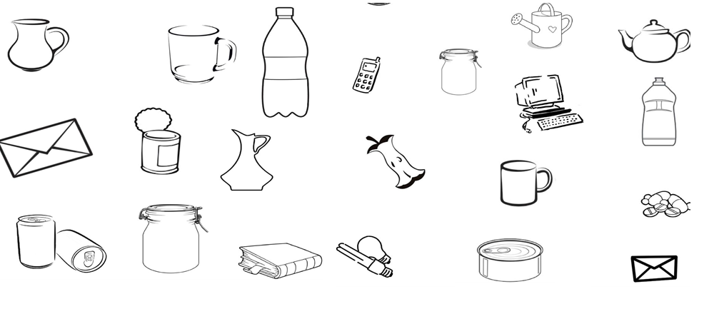

Segregacja śmieci, proszę połączyć śmieci z odpowiednimi pojemnikami, skreślić należy te śmieci , których nie wrzucamy do pojemników ( żarówki, lekarstwa-tabletki, komputer, kalkulator). Należy pokolorować pojemniki na właściwe barwy. Opr. Lucyna Kosik

